

control de un brazo robótico mediante la adquisición y procesamiento de señales Emg

**Materia: Adquisición y procesamiento digital de señales Profesor: Moran Garabito Carlos Enrique Integrantes: Lozano Ochoa Marco Antonio Navarro Cervantes José Ramirez Arenas Juan Alberto**

7°B Ing. Mecatrónica septiembre 2018

**Objetivo general:** Diseñar y construir un brazo robótico controlado mediante el accionamiento muscular de un brazo humano.

**Justificación:** El propósito del proyecto es brindar una alternativa para el control de objetos o sustancias peligrosas que pueden lesionar al operador al manejarlas directamente, mediante el control a distancia de un brazo robótico basado en el reflejo motriz del brazo del operador.

**Marco teórico:**

**Concepto sobre el músculo.**

Los músculos son un tipo de tejido blando que puede contraerse mediante impulsos nerviosos, generando movimiento y permitiendo realizar trabajos mecánicos.

Los músculos esqueléticos están formados por fibras. Éstas se constituyen de miofibrillas, que a su vez están formadas por miofilamentos. Los miofilamentos son pequeños hilos hechos de dos proteínas distintas: la miosina y la actina. La actina se entrelaza con la miosina, formando una especie de “puentes” que más adelante servirán para tirar de los filamentos y contraer el músculo.

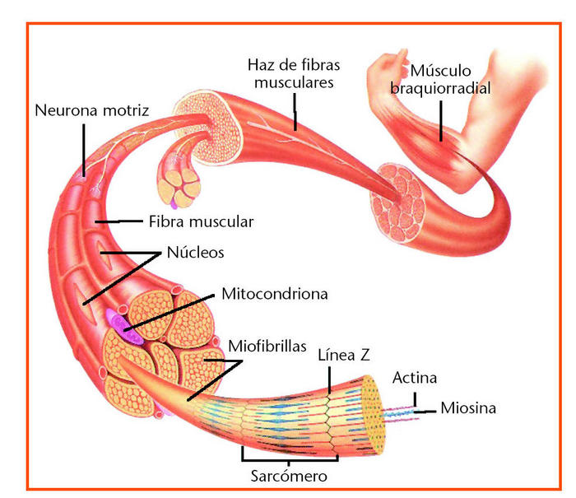

**Propiedades bioeléctricas del tejido muscular estriado**

Los músculos estriados son los efectores de la motilidad voluntaria. Las fibras musculares (FMs) estriadas son células alargadas con bandas claras y oscuras alternantes (estriaciones) debidas a la disposición longitudinal y paralela de las proteínas contráctiles en su interior. La contracción se verifica por el deslizamiento de estas proteínas entre sí. El sistema nervioso central codifica el grado de contracción de las FMs según la frecuencia de impulsos nerviosos de las motoneuronas alfa, cuyos cuerpos se sitúan en las astas anteriores de la médula espinal. Los impulsos nerviosos son potenciales de acción (PAs) de las motoneuronas que se transmiten a las células musculares a lo largo de sus axones, las ramificaciones terminales de éstos y las uniones neuromusculares.

Como en toda célula viva, entre ambos lados de la membrana de las FMs existe una diferencia de potencial eléctrico (potencial de membrana en reposo) de unos 90 mV, siendo el interior de la célula negativo respecto al exterior.

**Contracción del músculo**

Los músculos se contraerán y se relajaran en función de cómo interaccionan entre sí la miosina y la actina. Cuando el músculo está en lo que se llama “reposo relativo” (las fibras musculares nunca están totalmente en reposo) no hay interacción entre estas proteínas. Esto se debe a la acción de otras dos proteínas, la troponina y la tropomiosina, que bloquean la interacción entre la miosina y la actina.

Los impulsos nerviosos provenientes del cerebro liberan iones de calcio (Ca++), que cambia la configuración y desplaza a la troponina y la tropomiosina. Esto permite que los miofilamentos de actina formen puentes con los de miosina y se desplacen sobre ellos, acortando la longitud de las fibras musculares, lo que contrae el músculo.

**Los brazos robóticos en la industria.**

Los brazos robóticos tienen muchas aplicaciones en la automatización industrial pero también hay aplicaciones en trabajos que forman riesgo para la supervivencia humana. Entonces la manipulación de un brazo de manera remota ayuda en la asistencia de seguridad en una planta nuclear donde necesitan manipular material a distancia por el peligro de la radiación. En los equipos de desactivación de bombas también existe una aplicación potencial para esta tecnología.

**Cronograma**

|  |  |  |
| --- | --- | --- |
| Actividad | Encargado | Fecha límite |
| Investigar métodos para la obtención de la señal del músculo | **Todos** | **28/09/18** |
| Investigar proceso para el acondicionamiento de la señal | **Todos** | **03/10/18** |
| Finalizar primera fase del proyecto | **Todos** | **10/2018** |
| Finalizar el proyecto | **Todos** | **07/2019** |

**Materiales y presupuesto**

|  |  |  |  |
| --- | --- | --- | --- |
| **Descripción** | **Cantidad** | **Precio** | **Total** |
| Electrodos | 6 | $30.00 | $180.00 |
| Microcontrolador | 1 | $120.00 | $120.00 |
| Modulo AD8232 | 2 | $40.00 | $80.00 |
|  | | | $380.00 |

**Referencias:** <https://robologs.net/2016/02/11/emg-con-arduino-y-e-health-sensor-platform-parte-i-leer-los-electrodos/>

<http://scielo.isciii.es/scielo.php?script=sci_arttext&pid=S1137-66272009000600003>